

《交通运输管理与控制》

课程作业4



|  |  |
| --- | --- |
| 学生姓名： | 耿冬冬 |
| 任课老师： | 陈 峻 |

2018年11月18日

目录

1. 停车智能化的作用 1

1.1 有效解决停车难的问题 1

1.2 节省空间资源，提升经济效益 1

1.3 便于管理与监督 1

1.4 促进生态文明建设 1

2. 停车智能化的措施 2

2.1 智能化立体车库 2

2.2 车牌自动识别 3

2.3 停车诱导技术 3

2.3.1 场外诱导技术 3

2.3.2 场内诱导技术 3

2.4 车位信息采集与发布 4

2.5 停车收费支付技术 4

3. 停车智能化建模思路 5

3.1 基于GIS的停车收费智能化管理概述 5

3.2 建模路线 5

3.2.1 系统流程 5

3.2.2 系统架构 5

3.2.3 系统算法 6

3.3 成果作用 6

4. 启发和建议 6

4.1 数据整合是基础，管理政策是保障 6

4.2 技术手段是支撑，融合分析是核心 7

4.3 智能管理是趋势，模式创新是关键 7

参考文献 8

**智能化停车管理**

# 停车智能化的作用

## 1.1 有效解决停车难的问题

近几十年，随着改革开放的不断深入，中国经济以一种突飞猛进的势头发展着。私家车的保有量也稳健增长。车水马龙从原来的寓意变得更加现实，交通拥堵、停车困难已变成社会迫切需要解决的问题。智能化停车管理作为一种新型方案应运而生，富有成效地解决了停车过程中许多问题，具有重大的实践意义。

## **1.2 节省空间资源，提升经济效益**

智能化停车管理的停车诱导功能最大的意义在于，打破传统增加车位来解决停车难的模式，在原有车位不变的情况下，对停车场实行精细化管理，实时监测车位的状态，提升车位的使用率。物尽其用，不仅节省了空间资源，还大大减少了汽车的油耗，提升了经济效益，可谓一举两得。

## **1.3 便于管理与监督**

通过信息技术改造现有停车场建立智能停车管理系统，可以统筹全区域的停车场信息，合理调控停车流，减轻交通堵塞；精确计时收费，避免违规收费，保障司机合法权益；监控车位状况，保障停车安全。智能停车管理系统可为上级交通主管部门提供场内车辆信息等数据，方便整体监测，有利于智慧城市的构建。

## 1.4 促进生态文明建设

不管是出入口的独特设计还是停车诱导系统，作为智能停车管理系统的一部分，其为停车过程的管理做出的贡献是不容置疑的。科技的进步是人类文明发展的重要风向标，如果科技的发展缺乏生态文明理念，那么科技进步的意义是苍白的。在当前情况下，智能停车管理系统方便车主停车，一方面节省了能源，另一方面减少了对大气的污染，同时还为车主减少了开支，是符合生态文明发展要求的。

# 停车智能化的措施

## 智能化立体车库

智能化立体停车库是以立体化形式存放车辆的，它集机器人技术、计算机技术、电子技术和自动化技术等众多高新技术为一体，可实现车辆存取的智能化，自动化的一种停车设施。机械式停车设备按其工作原理可以分为以下几种：

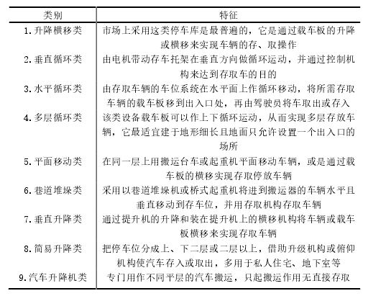

图2-1 立体停车库类型

## 车牌自动识别

在车牌识别过程中用到了计算机图形学、图像识别和模式识别等多种技术手段。基本的工作流程是当车辆经过停车场出入口处，触发摄像机工作，获得车牌照图像，视频图像信息数字化后传送到计算机处理。计算机首先把图像中的车牌定位，再对车牌中的字符进行分割操作，将每个字符分隔开，然后对切好的字符进行字符识别操作，最后将处理结果传输给计算机，方便后续使用。

## 2.3 停车诱导技术

### 2.3.1 场外诱导技术

停车场外的诱导是指用户产生停车需求后，为用户提供附近停车场的剰余停车位和收费状况，并在用户做出选择时，为用户导航至该停车场。停车场外的诱导功能主要是为了提高用户停车的方便性，解决道路堵塞问题，同时也为用户节约燃油，同时也对保护生态环境具有重要的现实意义。

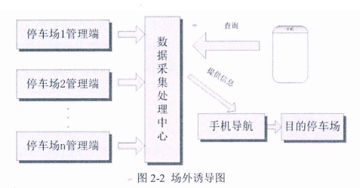

### 2.3.2 场内诱导技术

停车场内的诱导功能是指利用电子信息展示板、移动端设备向驾驶员实时展示停车场内车位占用情况、闲置车位位置和停车场内导航功能。停车诱导功能可帮助驾驶员迅速找到停车位，还可使停车场内秩序井然，起到一举两得的作用。

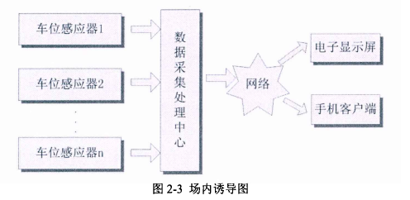

## 2.4 车位信息采集与发布

车位信息采集是智能停车管理系统中比较重要的一个环节，车位信息采集的好坏直接关系到诱导功能的能否实现。车位信息显示的实时性和准确性是由获取车位信息的方法决定的。停车位信息采集可分为人工采集和自动采集两种。自动采集方式主要有感应线圈检测法、超声波检测法、视频检测法等。

采集停车场内的实时数据及停车场内的剰余车位数目，用停车场的容量减去检测出己经被占用的停车位数量即可。之后经过计算机的处理后，得到闲置车位的数量和分布情况，之后根据实际需要将信息转换为文字、图像等信号，传输给电子展示板等。

## 2.5 停车收费支付技术

手机APP 支付、ETC、射频支付等智能移动支付技术是智能化停车收费的发展方向。移动支付可以通过短信、APP、扫码、指纹等多种形式，ETC系统由于已经具有较为广泛的用户基础，作为多元化收费技术的一种，能够给广大车主带来便利。

# 停车智能化建模思路

## 3.1 基于GIS的停车收费智能化管理概述

基于GIS软件平台，利用地磁感应技术、无线传输技术、图像数字处理技术等先进计算机网络技术研究开发停车收费智能化管理系统，旨在实现车辆自动识别和信息化管理，实现城市占道停车的科学化管理，逐步建立静态交通管理体系，提高城市占道停车管理的效率和交通综合管理水平，从而提升城市信息化管理水平。

## 3.2 建模路线

### 3.2.1 系统流程

车辆到达时，地磁传感器收到车位被占用信息，通知集中器，集中器通过GPRS把状态数据发送给系统服务器，服务器接收到车位被占用，同时把占用消息同步传送给收费员PDA，告知有车位到达。车辆离开时，流程同上，收费员PDA会被告知有车辆离开，请注意及时收费。

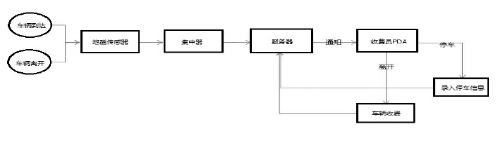

图3-1 系统流程

### 3.2.2 系统架构

该系统涉及三个部分：(1)地磁传感器及通信集中器；(2)系统服务器，负责接收处理地磁信息以及全系统功能管理；(3)收费员智能PDA终端。系统架构图如图3-2所示。

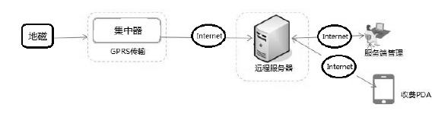

图3-2 系统架构图

### 3.2.3 系统算法

(1)地磁车位状态更新及通知收费员逻辑算法

地磁设备提供唯一编号与服务端管理的车位编号关联。服务端管理的车位下属某个街道，需要绑定关系。收费员与所属收费街道关联。收费员PDA上安装的收费APP需要唯一编号，用于指定传送。

(2)收费员智能PDA计费算法

由于针对不同车辆类型采取不同的收费方式，配置中需要针对具体类型设置收费配置参数；同种车辆又分多少分钟之内免费，超过收费多少，因此参数配置中针对关键的时间、金额作为变量设置。

## 3.3 成果作用

该系统已经在四川省、重庆市等部分地区取得了应用，系统软件使用单位通过实际应用实现了城市占道停车的科学化管理，方便管理人员进行调度，减轻了管理劳动强度，有效防止收费漏洞，初步建立了静态交通管理体系，提升了城市占道停车管理的效率和交通综合管理水平。

# 启发和建议

# 4.1 数据整合是基础，管理政策是保障

政府管理部门应制定相关政策和技术规范，对分散在各部门、各企业的数据规范化提出相应技术要求和共享机制。完善数据交换共享平台，实现与相关单位、企业间的数据交换与共享，将全市的停车场动态运行数据整合起来，打破城市停车行业“信息孤岛”现象，实现停车信息资源的充分共享。

# 4.2 技术手段是支撑，融合分析是核心

对于地磁感应、视频识别、ＲFID等车位检测技术，以及银行卡、微信、支付宝、一卡通等支付手段和监管稽查多种技术的应用，要充分考虑各种技术的城市、人群、管理机制等的实际情况，论证其适应性，促使各种技术最大程度发挥优势。强化各类数据的融合分析，包含不同技术类型、不同数据类型、不同数据来源之间的关系等，深入挖掘停车管理和服务各个环节、不同服务对象需求、不同交通领域关联性的规律和特点。

# 4.3 智能管理是趋势，模式创新是关键

停车服务模式发展趋势主要有车位信息共享、全流程优化、车位预定B2C、车位共享P2P及代客泊车5种模式。停车服务模式创新的方向，可以借鉴网约车、共享单车等交通新业态的方式，实现感知、支付、管理、执法的一体化，同时，建议将停车服务纳入综合智慧交通考虑，将不同交通方式(包括步行、公交、自驾、地铁、自行车等)之间的一体化出行，将针对驾驶人停车体验为目标上升为整体交通环境的改善。

# 参考文献

[1]毛力增,穆屹,李泽钧,李圆圆,耿松麟,赵箐,王俭.互联网+停车服务现状及发展趋势研究[J].交通工程,2017,17(05):5-9.

[2]王宁,朱蜀湘,葛月娥.基于GIS的停车收费智能化管理系统开发研究[J].测绘,2017,40(01):42-44.

[3]王强. 智能停车管理系统的设计与实现[D].北京交通大学,2016.